本人为湘潭大学大三在读学生，2014年3月28号，突然间，右边肛门口就冒出了一小拇指间大小的肿块，有点痛，随着时间越拖越久，才知道得了【肛周脓肿】。后来通过【江西中医珅哥】的远程治疗，仅仅几副中药，几天的时间，我就基本恢复了健康。所以写这封感谢信，其一是表示对珅哥的感谢；其二是尽可能帮助此时正在看此信的病友---你早日摆脱病痛的折磨。只为与人为善，与为己积善德。
当时，在知道珅哥的中医疗法之前，一直在疯狂地网上逛帖子，看贴吧，想更多地了解这个该死的疾病，结果是越看越痛苦。。。。在贴吧里看到之前的不少病友因得此病而去做了手术，饱受手术的痛苦与生活的不便。结果是看得越多，自己就越害怕----害怕做手术过程中的痛苦，害怕手术之后的并发症，害怕手术带来的那一两个月的生活不便。。。尤其是看到贴吧里那么多病友的手术经历，加之那些触目惊心的手术图片。。。。不骗诸位，自己当时心里那可真就是不一般的焦虑、苦恼、郁闷、痛苦！！！实在是太害怕手术了。。。。说来也神奇，就在我第二天准备去做手术的那一天晚上，我偶然间在百度知道里面看到了一条病友发的提问，得知可以用中医治疗肛周脓肿。当时实在是太痛苦了，被折磨得不行了，尽管当时还在怀疑那信息的真假，我还是立即通过那上面的联系方式与珅哥取得了联系。。。这一联系，给我带来了福音。。。。
写这封感谢信，绝对是真心诚意，毫无虚假做作之意，这份真挚，我想，看到这封信的你，是可以体会得到的。
既然在看这封信，那么你肯定也是正在饱受着肛周脓肿这该死的疾病给你带来的痛苦。。。如果你希望不做手术，希望尽早治愈这疾病，请耐心看完我以下的发病过程以及治愈过程。。。如果此刻你对珅哥的中医疗法还心存疑虑，可以理解。。。但为了你尽快摆脱病痛的折磨，请你耐心看完这篇我花了近个把小时整理、撰写的文章。。。
目的还是那句话：
写着信，目的有二：其一是表示对珅哥的感谢；其二是尽可能帮助此时正在看此信的病友---你早日摆脱病痛的折磨。只为与人为善，与为己积善德。
2014年3月28号：我记得是星期五中午，如往常一般，我在给学校附近的一个快餐店送外卖。和往常不一般的是，这天中午，送了两趟外卖之后，我感觉右边肛门口突然好像被针扎了一下，过了会儿，右边肛门口就冒出了一小拇指间大小的肿块，有点痛。那天，我也没太在意，以为它就一个普通的毛疖子，晚上就涂了点儿红霉素软膏。。。
2014年3月29号至2014年4月3号：6天的时间内，慢慢地，这个小小的肿块小点，不断地“发展壮大”，日益猖狂，而我却也仍然没对它太上心，每天该干嘛干嘛。由于在集体宿舍里面，我也不方便查看它到底怎么样了，只是觉得比刚开始那天稍微痛了点儿。。。主要原因，还是清明节就要来了，正在迫不及待地准备着回家去耍，也就更加没管它了----因为它此时还没让我痛到“行走不便”的地步，现在回想起，真是心有余悸，还好后来得知了珅哥的中医疗法，并用中医治疗了。。。
2014年4月4号：请了一节课的假回家。。。当天回到家里，妈妈就说，看着我走路有点拐，和往常不一样，问我是不是右腿受伤了。。。此时，已经拖延了8天，我自己也确实是觉得有点影响行走了。。。但，为了不让爸妈担心，为了不影响这个清明节的玩耍，我想着，还是撑过这个清明节，自己到了学校，再去慢慢治疗吧。。。尽管这些天，感觉整个人好虚，大小便的时候，整个右腿大腿那儿都是扯着很痛，晚上睡觉，总是出虚汗，发冷。。。。（直到此时，我还没知道这就是所谓的肛周脓肿·····）
2014年4月5号：拖延第9天。。。我继续瞒着爸爸妈妈，坐车近俩小时，去外公家耍去了。。。。下午，全然不顾疼痛，还在外公家的鱼塘钓鱼。。。这天晚上，又是一如既往地出虚汗，发冷。。。。附上当时钓鱼发的空间图片：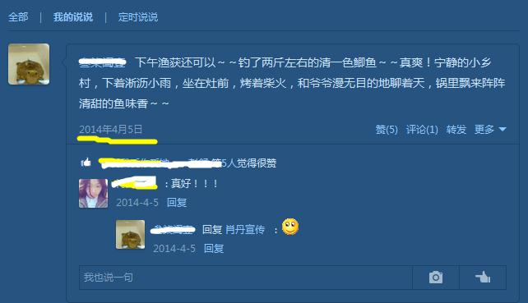
2014年4月6号：拖延第10天。。。疼痛加剧。。。外公也发现我走路不对劲了，也问我是不是右腿受伤了，我又瞒了，下午继续钓鱼。。。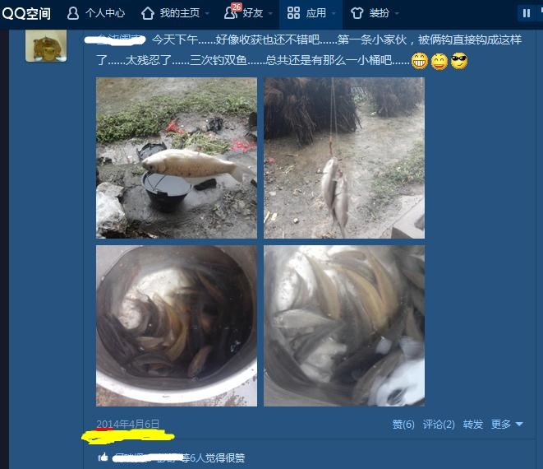
2014年4月7号：拖延第11天。。。疼痛升级，走路完全是一瘸一拐的了，疼得我实在是不敢迈开步子走路。。。回到家里，终于是瞒不住妈妈了，她坚持要看我右腿是怎么了。。。我自己也实在是疼得没办法了，在妈妈充满爱意又又略带几分担心的呵斥声中，我说出了实情，让妈妈看了看我的病况。。。妈妈当时大晚上的就坚持要带我去县人民医院检查，而我此时已经在网上大概看了点关于这个病的介绍了，我就坚持不去，后面还是去了县城里一个老中医那儿看了看，拿了两盒头孢拉定胶囊吃，一瓶碘酊涂抹。他说没事的，这终于让我妈妈放心了点。。。
2014年4月8号：拖延第12天。。。那个疼得我啊。。。。没办法，晚上要上课，不顾家人反对，我还是坚持着返校了。。。还好，在去市区搭火车的路上遇到一个好心老乡，他帮我提行李，送我上车。。。
有图为证：
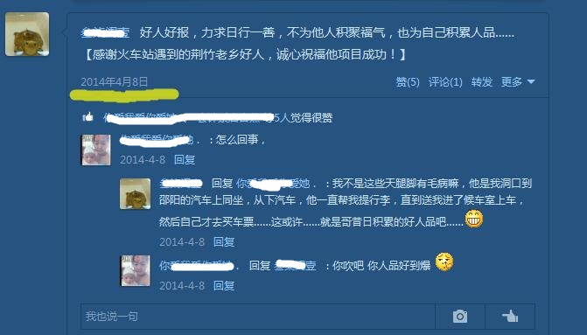
当天下午回到学校，一个哥们儿就陪着我去校医院看了下，那个医生就那么让我撅起屁股看了下，就说要开刀住院。。。。当时吓得我。。。赶紧走了，忍着疼痛，决定第二天赶紧去湘潭市中心医院看看。。。
也就是4月8号晚上，实在是没办法了，也做好回家做手术的准备了。。。但实在是怕做手术，心有不甘，晚上在宿舍又继续上网，看看还能不能有不做手术治疗的办法。。。也真是运气，是缘分，我在一个百度知道里看到了珅哥发的中医治疗肛周脓肿的回答，我就赶紧联系了他。。。初步与珅哥结识了。。。但，实话实说，不怕珅哥介意，我当时还是很怀疑的。。。所以决定第二天还是得去湘潭市中心医院看看。。。
【附上当时和珅哥聊天的前面那部分的记录截图，无任何PS痕迹的】
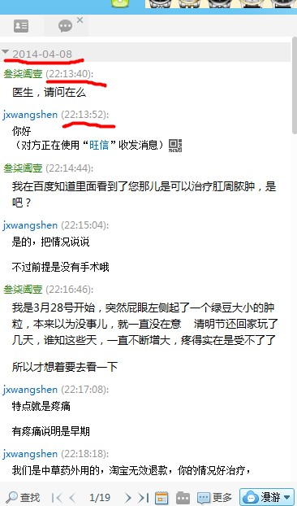
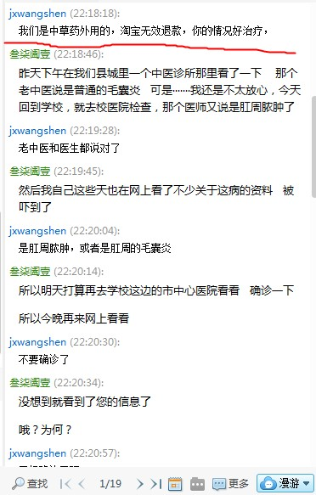
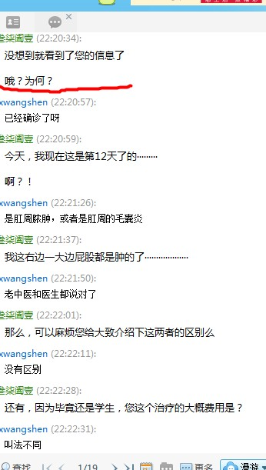
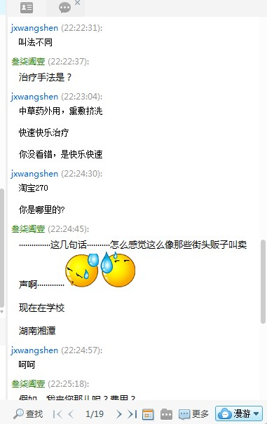
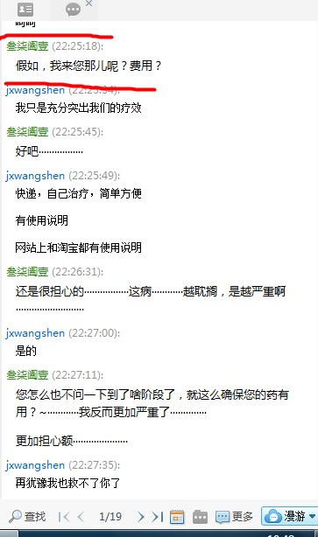
2014年4月9号：拖延第13天。。。在哥们儿陪同下，去了湘潭市中心医院，遇到了一个无良医师，态度恶劣，完全不顾我本身就有的痛苦，用手使劲地挤压我右边屁股。。。就是坚持要我住院做手术，我说没带够钱（其实带够了的。。。），他竟然来了句“没带钱？那你来医院干嘛？！”哎·········当时要不是疼痛难忍，绝对得和他好好理论一番。。。
实在是没办法，晚上我又和珅哥联系了。也就是在这天晚上，拖延了13天之后的这个晚上，我让室友给我拍了张照片，发了过去给珅哥看。。。
附上当时的照片：【大家可以看到，当时已经是非常严重了-----整个右边屁股红肿，发热，里面还可以明显摸得到好大一块硬块。。。】
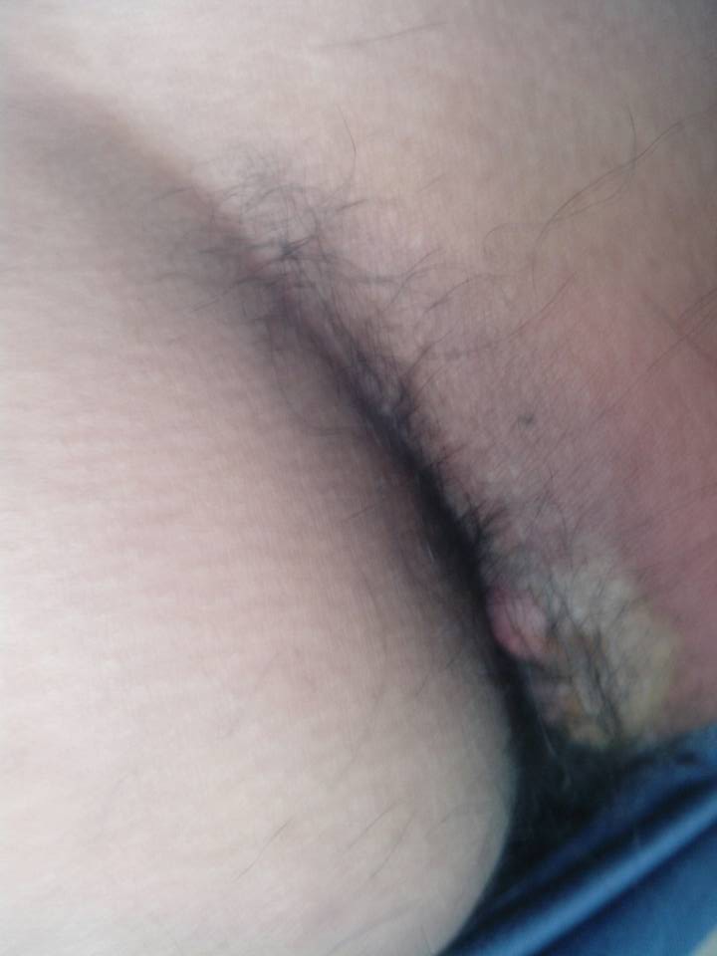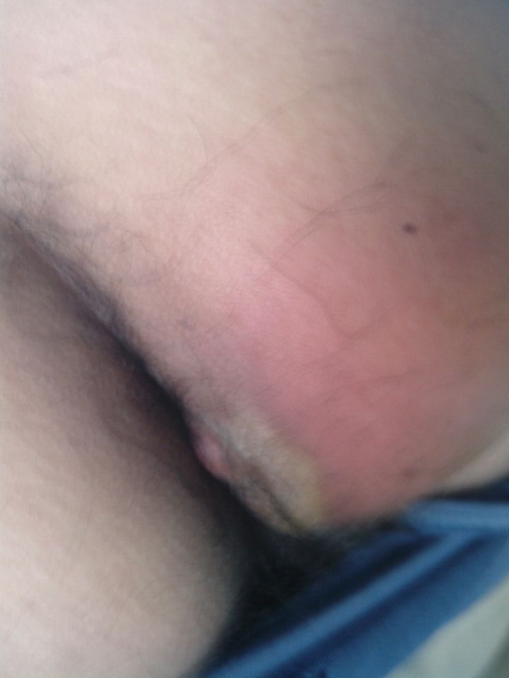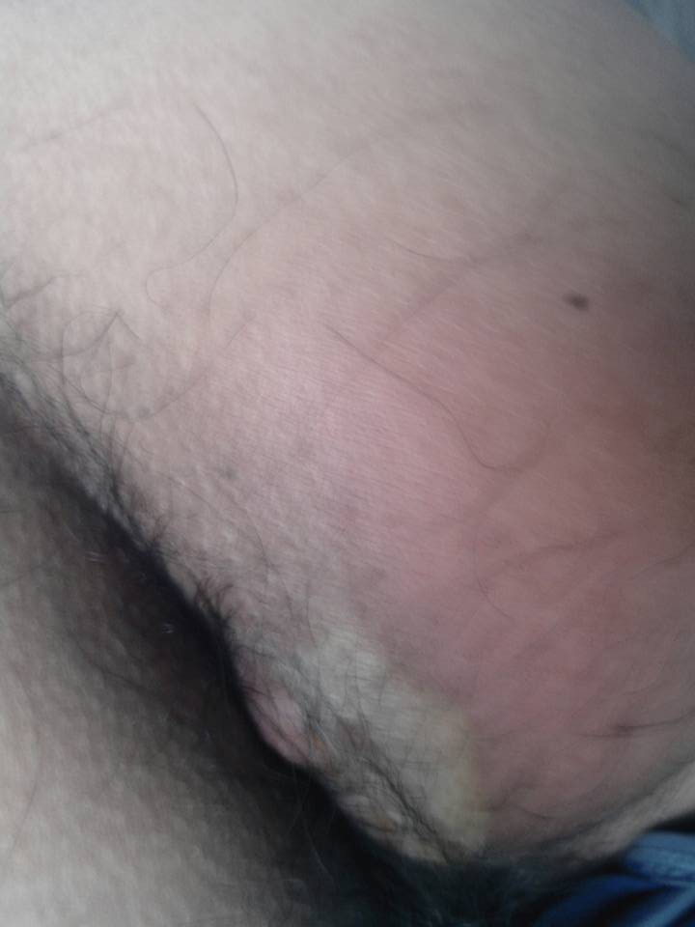

我也实在是痛得没办法了，和珅哥聊天之后得知可以用中药治疗，尽管半信半疑，但当时那种心情，就好比在快要溺水的那一瞬间，抓住了一根救命稻草。。。不管怎么样，我还是决定试一下。。。和家里人打电话之后，大家都坚持不肯相信，说网上的东西是骗人的，坚持让我进医院治疗。但我知道，一进医院，那就必须得动刀了，因为我这症状算是比较严重的了，而且在校医院和湘潭市中心医院看了都说得动刀。。。说实话，我很怕动刀。。。所以，不管怎么样，无论真假，我都愿意试一下，都必须得试一下。。。本来当时是想着让我爸爸来湘潭，再陪我去江西珅哥那儿实地治疗的，因为我当时还是心存疑虑，这是其一，其二就是我担心自己的病太严重了，只是单纯地自己在家用药会很难治好。。。但后来，珅哥说去到那边也就是自己用药，而且用药很简单的。我又考虑到在家里的话，家人方便照料，家人也可以不用盲目过度担心，和家里人商量了下，还是回家治疗吧。。。但我的要求是，无论如何，得先用珅哥这中药试试，无论真假，我再决定是否要去医院动刀。还是那句话，我实在是太怕了。。。
于是乎，9号晚上，我就下单了，然后赶紧又买了10号回家的火车票，希望尽快到家，尽快用上这药，尽快治疗。。。
从下面这张截图上大家可以看到，我是9号晚上下单的，4月13号收到货，4月17号才“确认收货”，因为我得先用用看，效果如何。。。具体每天的用药进度和每天的症状变化请继续看。。。。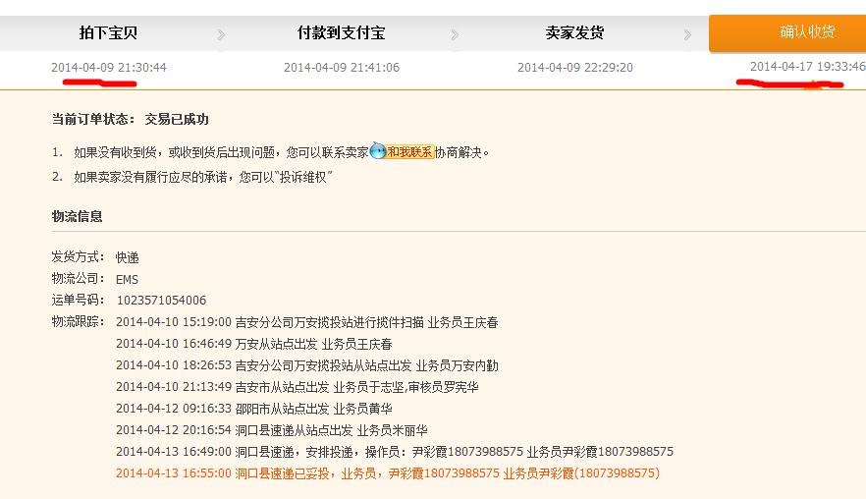
4月10号下午到了家里，4月11号，12号在家安安静静地，等着药来，啥事儿也不干。。。这三天，其实是从9号晚上开始，慢慢地就不怎么痛了，但肿块依旧。。。我很担心，是不是病情加重了，联系珅哥，他说可能是里面破了，但也没事的，可以治好。。。于我而言，还是无尽的担心、焦虑，只希望药尽快来。。。
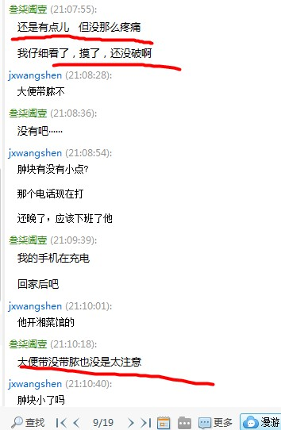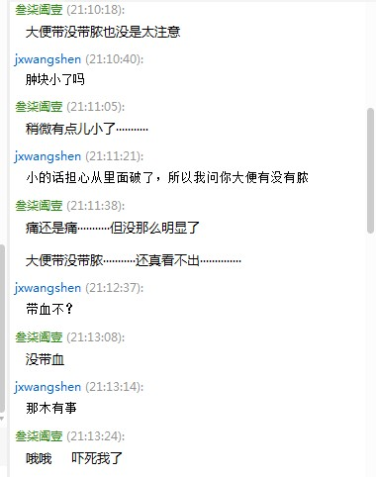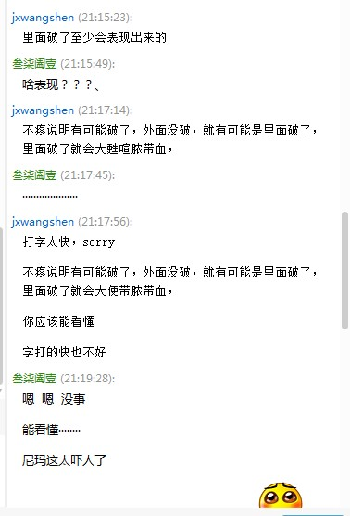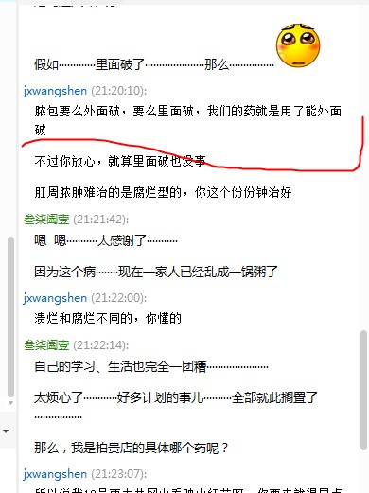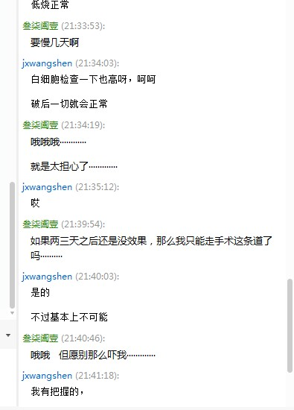

2014年4月13号：生病的第17天。。。第1天用药治疗。今天中午，算是拿到药了，一拿到药，就赶紧用。。。
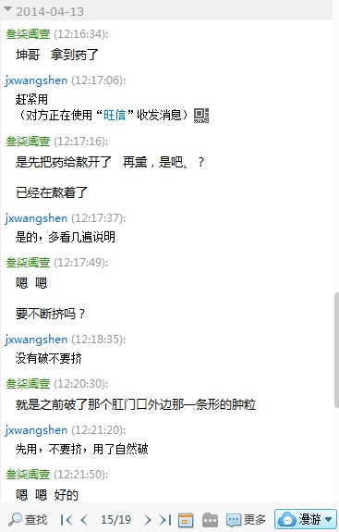
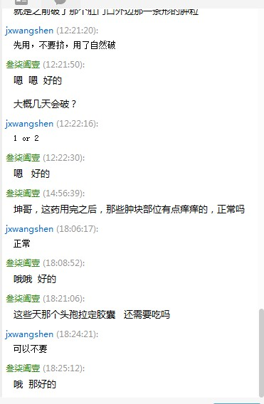
第1天由于是中午才拿到药，也不太熟练怎么用，所以只用了两次，用了两次之后，里面的硬块就消失了一大半了，，当时我那个信心，那个激动兴奋啊。。。。
附上第1天用药之后的照片：【大家明显可以看到，没那么红肿了，右边屁股还脱了层皮了，那全是之前红肿过后的表层死皮。。。】
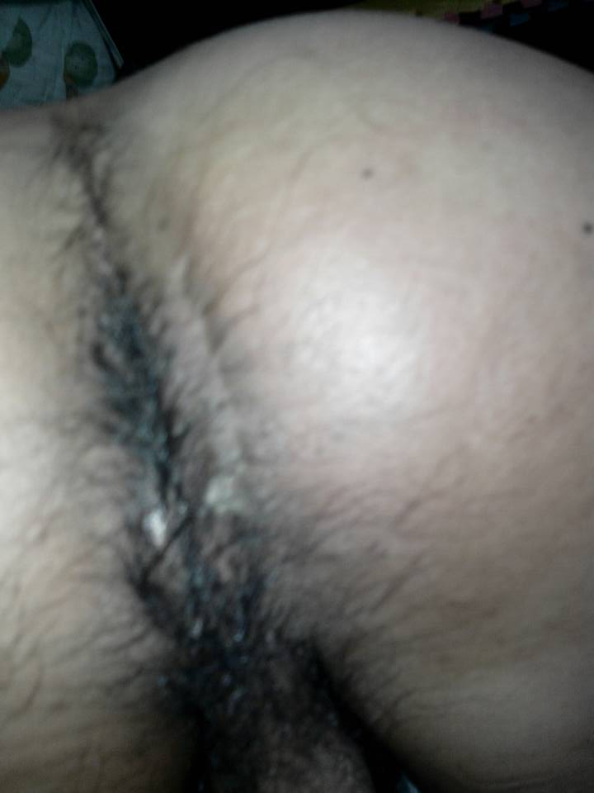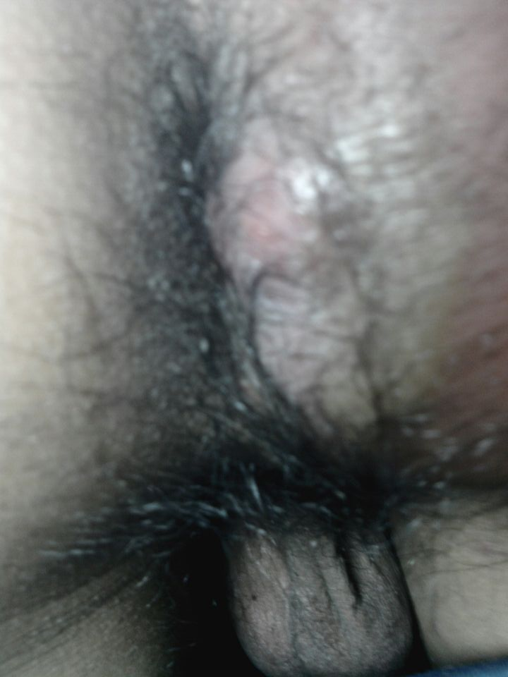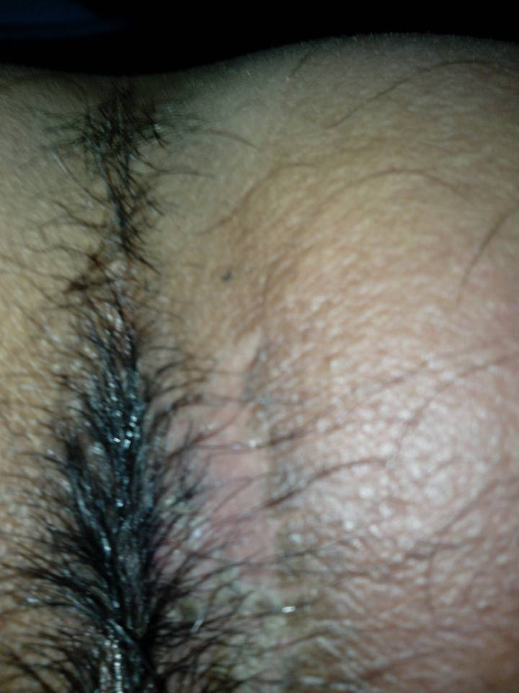
2014年4月14号：生病的第18天。。。第2天用药治疗。
第二天为了弥补第一天落下的那一次用药，用了四次。。肿块进一步消褪，死皮继续掉，疼痛感进一步减少。。。附图：
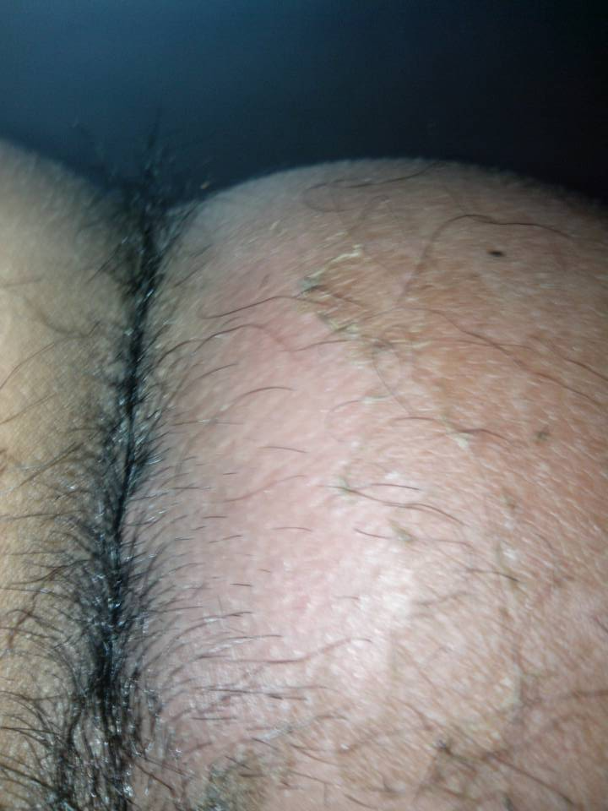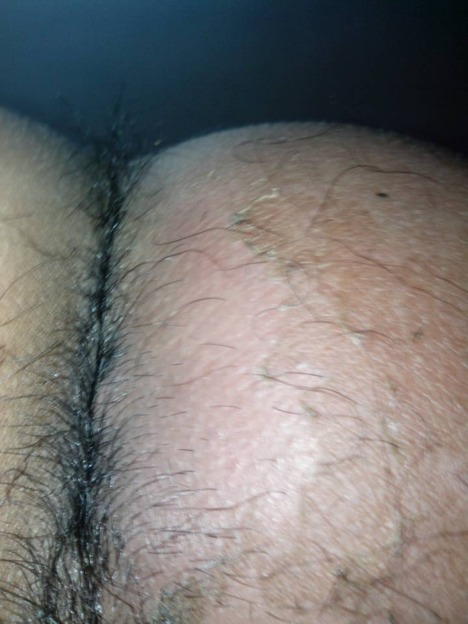
2014年4月15号---4月17号：连续3天，继续用药，每天至少3次，多则4次，用药治疗的第3、4、5天。。。5副药全部用完。。。由于我的是拖延时间过长，未及用药，就已经破了内口了，所以后面这三副药，就在珅哥的指导下，每天第一次熬药的时候，先倒一次性杯子三杯那个剂量的药出来，用来喝，当天的每次用药前喝一小杯。在这用药期间，我的由于破了内口，所以外面就没有破了，每天早上起来排便的时候，大便上基本上会有带有排出的脓液，这期间还有一次带血丝的。。。每天的感觉，就是硬块一天天消褪，进步很快，晚上睡觉不出虚汗了，整个人也不觉得低烧了，大小便也不痛了。。总之一句话：情况一天天好转。。。
现附上4月17号已经基本康复的图片：

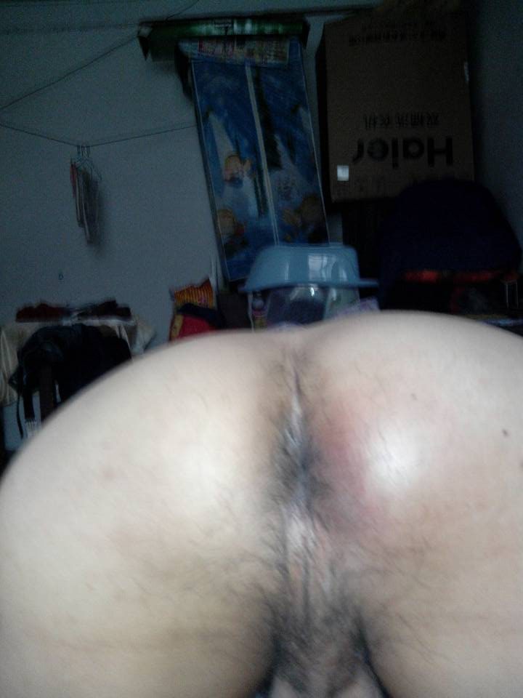

2014年4月18号：按照珅哥所说的，那5副药，每天用完了之后晾干。4月18号和19号两天，把晾干的5副药均分为两份，4月18号这天和19号，两天再用两个循环。。。
到了这两天，原先红肿的右边屁股已经完全消肿了，死皮也都掉光了，也不发热了，晚上睡觉也不出虚汗了，最主要的，皮下的硬块已经消失殆尽，只还有肛门口两个小小的小拇指大小的凸起的尖儿，需要接下来的日子里慢慢调养。。。已经基本上无大碍了。。。。
附上4月18号拍摄的照片：
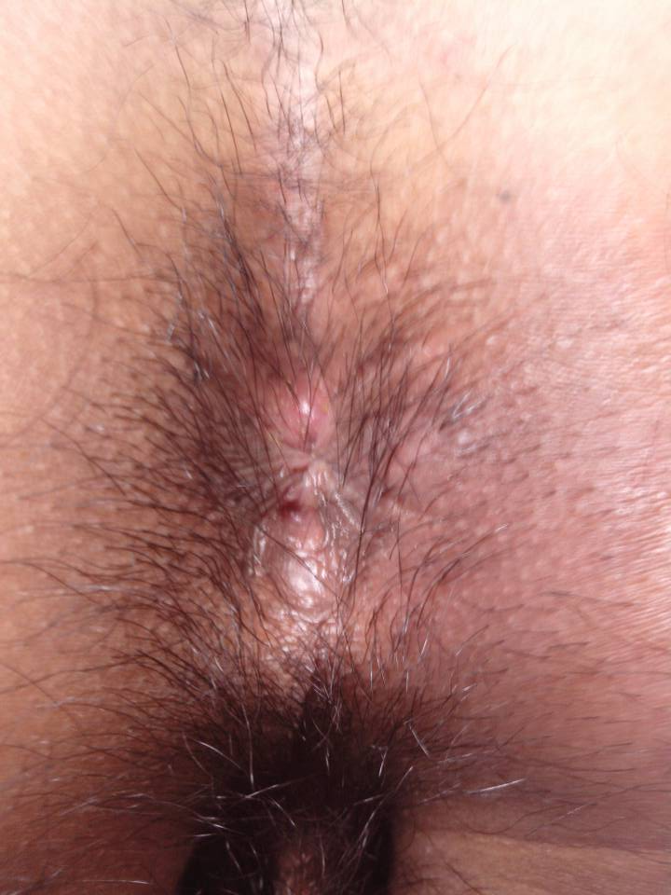
4月17号和18号，好得差不多了，两天和珅哥聊了聊自己的病况变化，估计也差不多了，就买了4月20号返校的火车票，决定20号返校。。。毕竟，在家里呆的时间太长，学校里的学习，还有些别的事落下太多了。。。
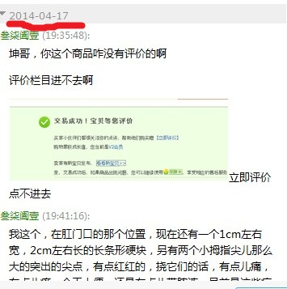
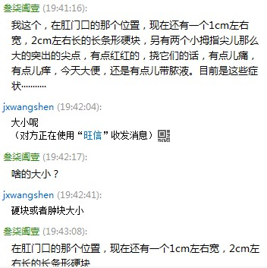
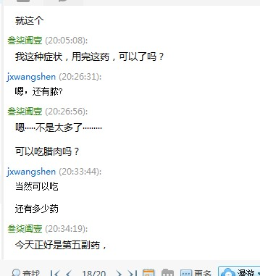
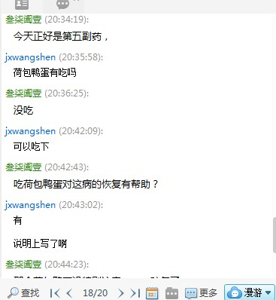
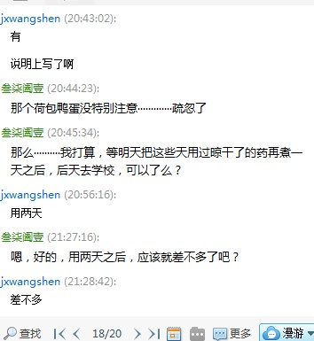
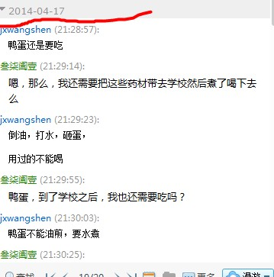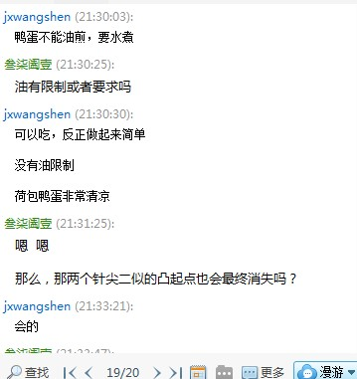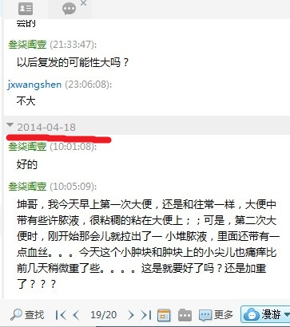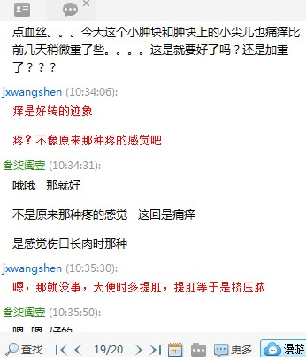
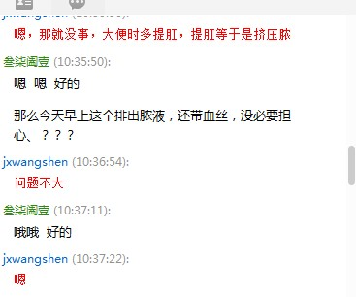
今天已经是4月29号了，我已经返校一个多星期，这一个多星期的时间，处理了在家那几天落下的事情，这才有空来写这封感谢信。。。。
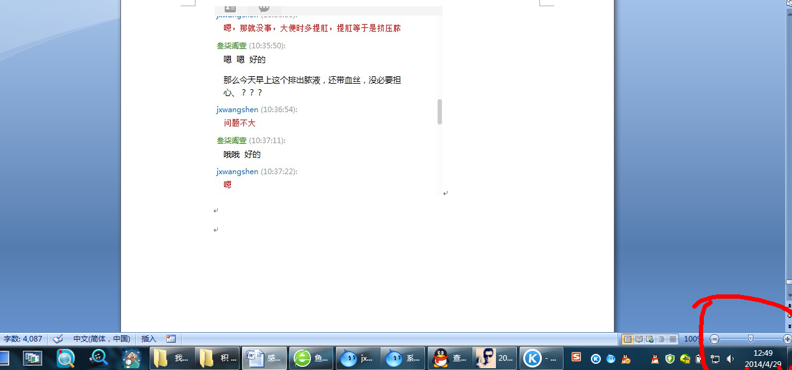

还是在篇头所说的那句话：我写这封感谢信，其一是表示对珅哥的感谢；其二是尽可能帮助此时正在看此信的病友---你早日摆脱病痛的折磨。只为与人为善，与为己积善德。
假如说，病友你已经耐心地看完了这封长信，那就说明两点：你被这该死的病痛折磨得很痛苦；你还是希望能够在不动刀的情况下治疗好这病的。若不然，你也不会花这么多时间听我这么叨叨絮絮了。
既然如此，请相信我，珅哥这儿是没错的。纯粹的中药疗法，绿色健康，耗时短不说，人也少受不少折磨，那花费的钱，更别说比动手术少了多少去了，这5副药，总共才270块钱，就搞定了。。。。并且，在用药过程中，珅哥还是每天跟进这病的症状变化，这等细致耐心，那是绝对值得我，也值得你信任的。直到现在，珅哥还嘱咐我最近要注意饮食清淡，以求慢慢恢复。。。对于珅哥，我除了万分感激，也就只能写这么一封感谢信来感谢他了。也希望能帮助到正在啊可能此信的病友你。
退一万步讲，你还是认为我是个 托 ，不信任我，那么，说得难听点，反正你去医院是动刀，何不给自己个机会，先试一下这个药的效果呢？是吧？至少这还是一丝希望在这儿，尽管你此刻不信。。。。就像珅哥当时对我说的：“其实很简单，给自己两天的时间，你一试便知，再说了是淘宝购买，怕什么。”
他的电话是13766251111，网站可以自己百度搜索肛周脓肿秘方网。
只要你给珅哥一份信任，就绝对能给自己一个早日摆脱病痛的机会。那么，我洋洋洒洒写这么多，也就没有白费了。希望能对你有帮助。
于湘潭大学，北苑男生宿舍
2014/4/29

